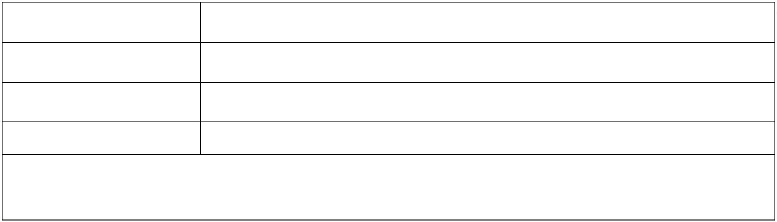


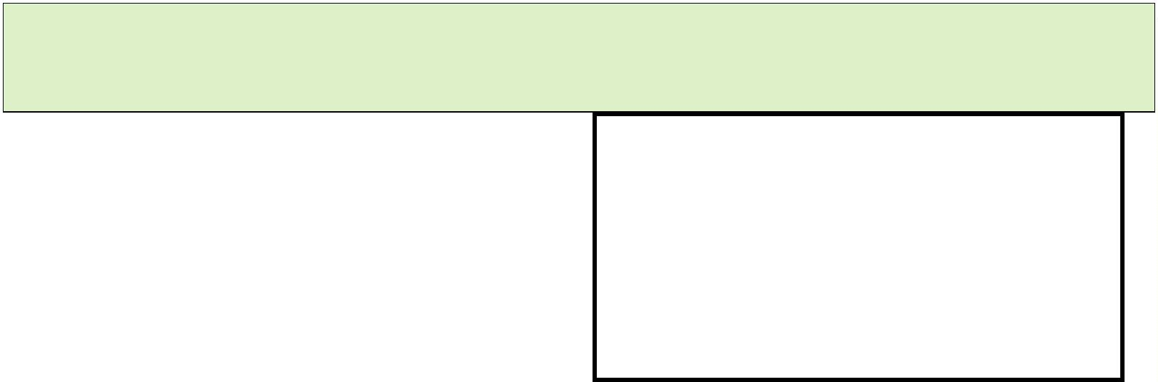
MALOMETRÁŽNEHO BYTU
. odkázaný na
Poznámka
Megjegyzés
Posudok vydaný mestom/a város által kiadott véleményezés
NIE
/
ÁNO
IGEN / NEM
ÁNO NIE
IGEN / NEM
szolgáltatást igénybe vevő vevő
szolgáltatást nem igénybe
sociálnu službu
a poskytuje sa sociálna
služba
Szociális szolgáltatásra
utalt és szociális
Popis situácie
žiadateľa
A kérelmező
helyzetének
leírása
4. obyvateľ nad 35
rokov bez
nezaopatrených detí
35 év feletti gyermekről
nem gondoskodó lakos
3. starobný alebo
predčasný starobný
dôchodca
Időskori vagy korai
nyugdíjba vonuló
nyugdíjas
2. odkázaný na sociálnu
službu a neposkytuje sa
sociálna služba
Szociális szolgáltatásra
utalt, de szociális
Sociálna služba poskytovaná prostredníctvom mesta
Város által nyújtott szociális szolgáltatás
1
mailová adresa
email cím
trvalý pobyt
állandó lakhely
prechodný pobyt /resp. poštová adresa
átmenetei lakhely ill. postacím
telefón
ovdovený/á
özvegy
ÚDAJE O ŽIADATEĽOVI
A KÉRELMEZŐ ADATAI
Meno, priezvisko, titul
Keresztnév, vezetéknév, titulus
Dátum narodenia
Születési idő
rodinný stav/
családi állapot
rozvedený/-á
elvált
ženatý/vydatá
nős/férjezett
slobodný /-á
egyedülálló
szobás
Žiadosť o pridelenie
KÉRELEM KIS MÉRETŰ LAKÁS MEGITÉLÉSÉRE
strana 1/1. oldal
podacia pečiatka/iktató bélyegző
*
*
*Iné požiadavky
Egyéb elvárások
Žiadateľ uvádza len skutočný záujem, nakoľko pri odmietnutí niektorého z bytu, ktorý je uvedený, sa žiadosť vyradí z oboch
poradovníkov.
A kérelmező csak a valós érdeklődését tünteti fel, mivel a lakások egyikének elutasitása esetén a kérelmező mindkét várólistáról
lekerül.
*
1. 2. 3.
Podlažie
emelet
garszonlakás
4. (bez výťahu)
(felvonó nélkül)
1
garsónka
1 izbový
Alternatívna izbovosť*
alternativ szobalehetőség
garsónka
garszonlakás
izbový
szobás
1
1
Prioritná izbovosť*
szobalehetőségi prioritás*
ŠPECIFIKÁCIA POŽADOVANÉHO BYTU:
AZ IGÉNYELT LAKÁS SPECIFIKÁCIÓJA:
ODÔVODNENIE ŽIADOSTI A POPIS SÚČASNEJ BYTOVEJ SITUÁCIE ŽIADATEĽA:
A kérelem benyújtásának indoka és a kérelmező jelenlegi lakáshelyzetének ismertetése:
/


Čestne vyhlasujem, že:
◻ ÁNO ◻ NIE
Keresztnév, vezetéknév, titulus, a kérvény ügyintézésének állapota, pontszám,
evidencie žiadosti v poradovníku a zozname došlých žiadostí.
mena, priezviska, titulu, stavu riešenia žiadosti, počtu bodov, dátumu zaradenia a dátumu ukončenia
➢
AKO DOTKNUTÁ OSOBA SÚHLASÍM SO ZVEREJNENÍM NA WEBOVOM SÍDLE MESTA www.roznava.sk
Mint érintett személy egyetértek az adataimnak a város www.roznava.sk weboldalán való közzétételével
a kérelmező aláírása
..............................................................
podpis žiadateľ
.
Som si vedomý/á následkov plynúcich z nepravdivých údajov uvedených v čestnom vyhlásení.
Tisztában vagyok a nyilatkozatban közölt hamis adatok következményeivel.
Čestne vyhlasujem, že nemám záväzky voči mestu Rožňava
Becsülettel kijentem, hogy Rozsnyó várossal szemben nics semmiféle kötelezettségem.
Čestne vyhlasujem, že nie som vlastníkom bytu, domu v meste Rožňava a v posledných 12 mesiacoch som
nepredal, nedaroval byt/dom, neprepísal členstvo bytu osobe, ktorá nie je jeho dieťaťom alebo vnukom a
ani neprišiel o byt v exekúcii alebo na základe rozsudku v civilnej alebo trestnej veci.
Becsülettel kjelentem, hogy:
Rozsnyó városában nem rendelkezek lakás vagy háztulajdonnal, és az elmúlt 12 hónapban nem adtam el, nem
adományoztam lakást/házat, nem adtam át lakástagságot olyan személynek, aki annak nem gyermeke vagy unokája és
sem csődeljárás sem polgári- vagy büntetőügyben nem veszítette el a lakását.
a kérelem várólistára történő beiktatásának és kiiktatásának időpontja
Čestné vyhlásenia žiadateľa
A kérelmező becsületbeli nyilatkozata
Čestne vyhlasujem, že:
všetky údaje uvedené v žiadosti sú pravdivé. Zároveň sú pravdivé a úplné aj všetky predložené doklady.
Becsülettel kijelentem, hogy:
a pályázatban megadott minden információ valós. Ugyanakkor minden benyújtott dokumentum is valós és hiánytalan.
dátum narodenia príbuzenský vzťah k žiadateľovi
születési idő a kérelmezőhöz fűződő rokoni kapcsolat
Meno a priezvisko
Keresztnév és vezetéknév
ZOZNAM OSÔB, KTORÉ BUDÚ SO ŽIADATEĽOM TVORIŤ DOMÁCNOSŤ:
AZON SZEMÉLYEK LISTÁJA, AKIK A KÉRELMEZŐVEL EGY HÁZTARTÁSBAN FOGNAK ÉLNI:
felajánlásra, amennyiben a lakás teljesíti a kérelmező által feltüntetett összes feltételt.
*
*žiadateľ môže uviesť špecifikácie požadovaného bytu (podlažie, balkón, bytový dom ...). Voľný byt sa ponúkne žiadateľovi podľa
poradovníka len v prípade, že byt spĺňa špecifikácie, ktoré tu uviedol.
*a kérelmező megadhatja a kívánt lakás specifikációit /pld. emelet, erkély, lakás.../. A várólista alapján üres lakás csak akkor kerül
*
strana 2/1. oldal
KÉRELEM KIS MÉRETŰ LAKÁS MEGITÉLÉSÉRE
MALOMETRÁŽNEHO BYTU
Žiadosť o pridelenie
Rozsnyón,
Az érintett személy aláirás
Podpis dotknutej osoby..................................................
V Rožňave dňa ..................
Poskytnutie súhlasu je dobrovoľné. Neposkytnutie súhlasu so zverejnením osobných údajov nebude mať
vplyv na vybavenie žiadosti.
A hozzájárulás megítélése önkéntes alapon történt. A személyes adatok közzétételéhez való hozzájárulás elmulasztása
a kérelem feldolgozását nem érinti.
NEM
IGEN
ÁNO ◻ NIE
◻
nachádza pridelený byt: mena, priezviska, titulu na zvončekoch, nástenke
Mint érintett személy hozzájárulok ahhoz, hogy a kiutalt lakás helye szerinti lakóház közös helyiségeiben, a
csengőn és a hirdetőtábla megjelenjenek a következő adataim: név, vezetéknév, titulus.
Ako dotknutá osoba súhlasím so zverejnením v spoločných priestoroch obytného domu, v ktorom sa
➢
NEM
IGEN


Rozsnyó városa a megadott személyes adatokat adatkezelőként használja, az Európai Parlament és Tanács 2016/679
számú, a természetes személyek személyes adatai kezelésének védelméről és az ezen adatok szabad áramlásáról szóló
rendelet valamint a 18/2018 sz., a személyes adatok védelméről szóló törvény, a. 189/1992 sz. a lakásbérbeadással és
a lakhatási kompenzációval kapcsolatos egyes feltételek kiigazításáról szóló módosított törvény valamint a 40/1964-es
Polgári Törvénykönyv későbbi módosításai alapján, azokra a célokra, amelyek a kérelem tárgyát képezik.
Az adatkezelés érvényességi ideje az érintett személy személyes adatai kezelésének, a kimutatható célok elérésének
valós időtartama. Az adatokat a hatályos jogszabályoknak megfelelően a nyilvántartási szabályzatban meghatározott
ideig megőrizzük, és az erre vonatkozó időpont lejártát követően megsemmisítjük. A 189/1992 sz., a lakásbérbeadással
és a lakhatási kompenzációval kapcsolatos egyes feltételek kiigazításáról szóló módosított törvény valamint 40/1964-
es Polgári Törvénykönyv későbbi módosításai alapján a személyes adatok kiadhatóak az illetékes államigazgatási és
más szerveknek. Az érintett személy az adatkezelőtől kérheti a személyes adataihoz való hozzáférést, jogosult azok
módosítására, tiltakozhat az adatok feldolgozása ellen, ha úgy véli, hogy személyes adatait igazságtalanul vagy
jogellenesen kezelik, panasszal élhet a felügyeleti hatóság felé, valamint joga van beadványt benyújtani és eljárást
kérni a felügyeleti hatóságtól, amely a Szlovák Köztársaság Személyes Adatok Védelmi Hivatala, Hraničná 12, 820 07
Bratislava 27. Az érintett a jogait írásos kérelem formájában is gyakorolhatja, amelyet a következő címre juttathat el:
Mesto Rožňava, Šafárikova 29, 048 01 Rožňava, személyesen az iktatóban adhat le vagy elektronikusan a
podatelna@roznava.sk valamint a személyes adatok védelméért felelős zodpovednaosoba@somi.sk e-mail címeken. A
személyes adatok védelméről bővebben a város honlapján – www.roznava.sk – tájékozódhat.
Az érintett személy tájékoztatása a személyes adatok kezelését illetően
súvisiacich s nájmom bytov a bytovými náhradami v znení neskorších predpisov za účelom, ktorý je predmetom tejto
žiadosti. Doba platnosti spracovávania sa viaže na dobu trvania preukázateľného účelu spracúvania osobných údajov
dotknutej osoby. Údaje budú uchovávané po dobu stanovenú registratúrnym poriadkom v zmysle platnej legislatívy a
po uplynutí príslušných lehôt budú zlikvidované. Osobné údaje môžu byť poskytnuté orgánom štátnej správy a iným
subjektom v zmysle zákona č. 40/1964 Zb. Občiansky zákonník v znení neskorších predpisov a zákon č. 189/1992 Zb.
o úprave niektorých pomerov súvisiacich s nájmom bytov a bytovými náhradami v znení neskorších predpisov.
Dotknutá osoba môže od prevádzkovateľa požadovať prístup k jej osobným údajom, má právo na ich opravu, právo
namietať proti spracúvaniu, ak sa domnieva, že jej osobné údaje sú spracúvané nespravodlivo alebo nezákonne,
môžete podať sťažnosť na dozorný orgán ako aj právo podať návrh na začatie konania dozornému orgánu ktorým je
Úrad na ochranu osobných údajov Slovenskej republiky, Hraničná 12, 820 07 Bratislava 27. Predmetné práva si
dotknutá osoba môže uplatniť písomne doručením žiadosti na adresu: Mesto Rožňava, Šafárikova 29, 048 01
Rožňava, osobne do podateľne alebo elektronicky na email podatelna@roznava.sk, zodpovedná osoba za ochranu
osobných údajov zodpovednaosoba@somi.sk. Viac informácií o ochrane osobných údajoch nájdete na webovom sídle
mesta – www.roznava.sk
0/1964 Zb. Občiansky zákonník v znení neskorších predpisov a zákon č. 189/1992 Zb. o úprave niektorých pomerov
4
Mesto Rožňava spracúva poskytnuté osobné údaje ako prevádzkovateľ v súlade s Nariadením Európskeho parlamentu
a Rady č.2016/679 o ochrane fyzických osôb pri spracúvaní osobných údajov a o voľnom pohybe takýchto údajov a
zákonom č.18/2018 Z. z. o ochrane osobných údajov, na základe zákonného právneho základu, ktorým je zákon č.
Informovanie dotknutej osoby o spracovaní osobných údajov
strana 3/1. oldal
KÉRELEM KIS MÉRETŰ LAKÁS MEGITÉLÉSÉRE
MALOMETRÁŽNEHO BYTU
Žiadosť o pridelenie

